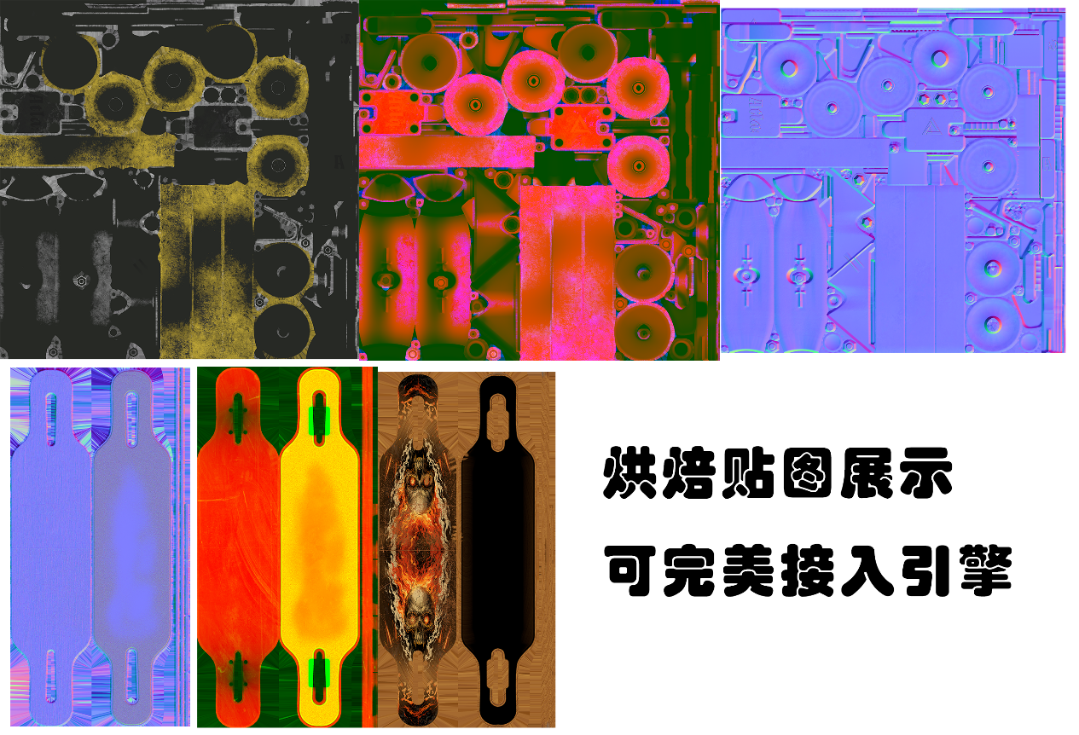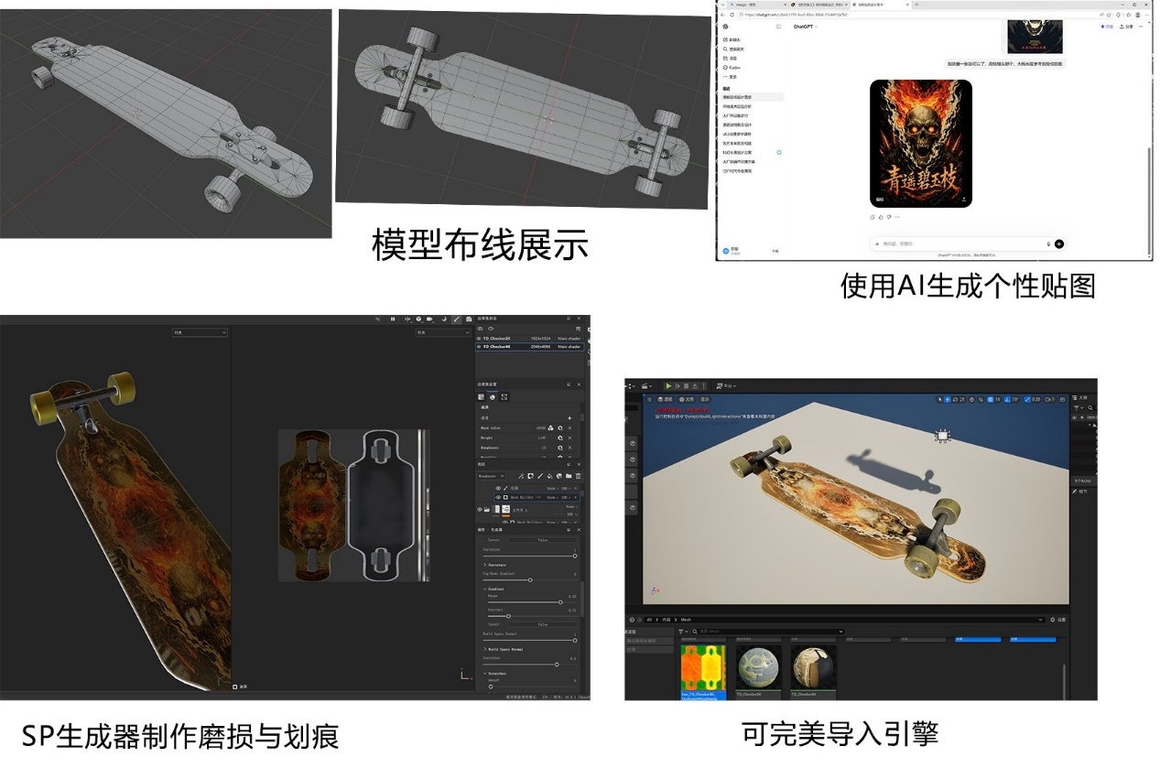
模型使用blender4.2进行制作， 拓扑，材质是进入SP制作的。我们在导出FBX的时候，记得分组模型，UV,还有材质球，这样会更方便！
在SP中，用Bulid生成器可以自定义各种遮罩，图方便可以直接用智能遮罩进行制作我，这份作品相当于是个练习。

